Жили в одной деревне старик и старуха. У них было два сына и дочь. Когда сыновья выросли, стали помогать отцу и матери. Один раз поехали они сено косить и сестру с собой взяли.
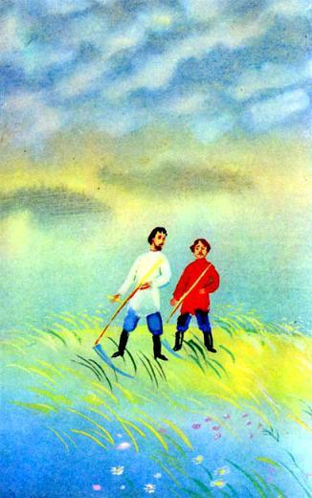
Косили, косили и кончились у них продукты. Они сказали сестре:— Сестра, сходи домой и принеси нам поесть. Да смотри, иди прямо и в сторону не сворачивай, а то будет беда!Пошла сестра домой.
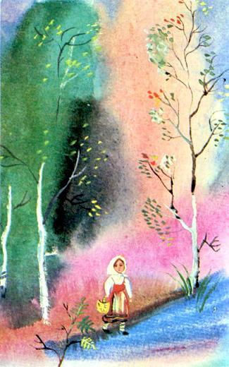
А в этих местах появился Змей Горыныч. Он захотел, чтобы эта девушка ему прислужничала. Забросал пнями и корягами прямую дорогу, а которая в сторону шла, расчистил.
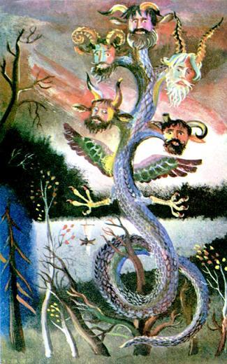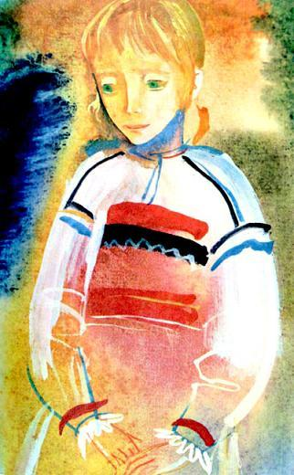
Девушка идет-идет, видит: дорога в сторону свернула, и больше никакой нету. Девушка свернула и пришла прямо к норе Змея Горыныча. Он ее схватил и сделал своей служанкой. Говорит:— Будешь теперь приносить мне из железного леса железные орехи.И стала девушка собирать железные орехи и кормить Змея Горыныча.А братья ждали-ждали сестру, никак не дождут. Пошли сами домой. Шли-шли, видят: дорога в сторону свернула, а дорога, которая прямо вела, забросана пнями да корягами. Пошли они по дороге, которая привела их прямо к норе Змея Горыныча. Змея Горыныча дома не было. Сестра встретила братьев и спрятала их. Вот прилетает Змей Горыныч, понюхал и говорит:— Фу-фу! Что-то у нас человеческим духом пахнет. Нету ли гостей?Она отвечает:— Нету.Велел ей Змей Горыныч принести из железного сада железных орехов. Девушка взяла миску, пошла в железный сад и набрала полную миску железных орехов. Принесла их Змею Горынычу. Он наелся. Девушка спрашивает:— А если бы ко мне братья пришли, ты бы че с ними сделал?— Накормил бы и напоил.Она пошла и вывела братьев. Сели они со Змеем Горынычем за стол, поели, попили. Потом Змей их спрашивает:— Ну, что будем делать? Мириться или биться? — Братья сказали, что биться. Змей Горыныч дыхнул — образовалась перед ними железная площадка. И давай они биться. Змей Горыныч ударил первого брата — тот ушел весь в железную площадку, ударил еще раз — и второй брат ускочил. Потом он их выдернул и под большой камень положил.А старик со старухой никак не дождутся дочку и сыновей. Нету и нету. Стали вдвоем жить, без детей.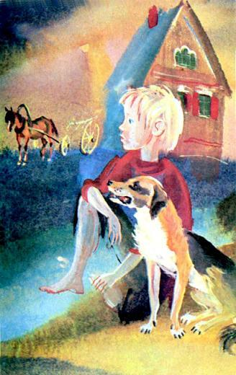Один раз старуха пошла по воду. Видит: катится горошина. Она эту горошину взяла и съела.Съела и на другой же день родила мальчика. Мальчик рос быстро-быстро и был сильней всех. Играют ребята, а он кого за руку схватит — сразу вывихнет, за ногу возьмет — выставит. Вот отец-старик говорит сыну:— До тебя, сынок, были у нас два сына и дочка. Ушли на покос и не вернулись. Люди говорят, что их Змей Горыныч в плен взял. Ты еще молодой, но силы у тебя много. Может, победишь Змея и освободишь братьев и сестру.Пошел мальчик в кузницу и говорит кузнецу:— Скуй мне саблю богатырскую!Кузнец сковал ему саблю богатырскую, и мальчик пошел искать Змея Горыныча. Шел-шел и попал на дорогу, которая вела к норе Змея. Пришел, встретила его сестра, а Змея не было. Они поговорили. Потом сестра спрятала мальчика, тут и Змей прилетел.— Фу-фу! Что-то русским духом пахнет?— Нету у нас никого.Пошла сестра в железный сад, нарвала железных орехов и принесла целую миску, поставила омею. Тот наелся. Девушка его и спрашивает:— А если мой младший брат в гости пришел бы, ты че бы ему сделал?— Ниче бы не сделал!Сестра вывела мальчика. Змей его спрашивает:— Биться пришел или мириться?— Биться.Вот вышли они в чисто поле, Змей дыхнул — образовалась железная площадка. Стали биться на ней.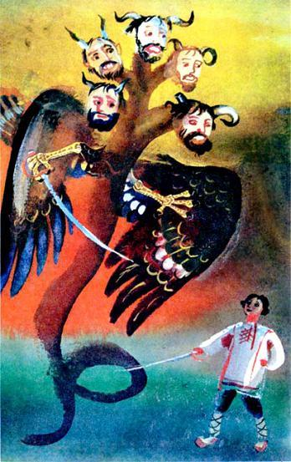Змей ударил мальчика саблей — тот в железную площадку до лодыжек вошел. Потом мальчик ударил Змея — улетел в железную площадку выше колен. Второй раз взмахнул Змей и ударил мальчика — до коленок вошел в железную площадку! Тут мальчик своей богатырской саблей ударил — вбил Змея по грудки. Собрался с силами Змей Горыныч, ударил мальчика — по пояс вошел он в землю.Размахнулся мальчик и так ударил, что по шею Змея вогнал в железную площадку и убил его насмерть. Натаскал дров и сжег Змея на огне. Потом пошел к сестре и спрашивает:— А где же мои братья? — она ему:— А ты вон тот большой камень видишь?— Вижу.— Попробуй его отворотить.Пошел мальчик и отворотил камень в сторону.Под ним открылась яма. А в той яме братья лежат уже не живые. Тут сидел ворон с воронятами. Мальчик схватил вороненка. Ворон закричал:— Отдай мне вороненка!— Принеси живой воды, тогда отдам! Улетел ворон, принес живой воды. Побрызгал мальчик на братьев — они ожили. Он их вытащил из ямы и рассказал, что он их младший брат. Потом пошли они все домой.Дошли до развилки, разбросали пенья да коряги и дальше пошли. А дома их родители поджидают. Обрадовались, давай все гулять. И так стали жить-поживать да добра наживать.

